Sporočilo za javnost

Začetek natečaja "Pitch your Project"

EUSALP, Strategija Evropske Unije za Alpsko Regijo, združuje mlade, ki so ustvarjalni in se zavzemajo za trajnostni razvoj tega območja.
« Your Alps! Your Future! Your Idea! »
Tekmovanje se nadaljuje! Začelo se je šesto tekmovanje "Pitch Your Project", ki ga organizira EUSALP.
Kdo lahko sodeluje? Natečaja se lahko udeležijo vsi mladi med 16. in 25. letom starosti iz držav alpskega prostora (glej spodnji zemljevid).

Kako deluje? Vsi mladi imajo možnost, da samostojno ali v skupinah pripravijo projekt, katerega cilj je povečati privlačnost in trajnostni razvoj alpskega prostora. Natečaj lahko poteka tudi v okviru šolskih, študentskih ali društvenih projektov.

Kako deluje? Mladi morajo svoj projekt oddati do 10. septembra, nato bo žirija opravila posvetovanje. Kandidati, ki bodo oddali pet najboljših projektov, jih bodo lahko predstavili v finalu, ki bo potekalo v Strasbourgu - mestu, ki simbolizira Evropo, v tretjem tednu novembra.

Nagrade: Trije projekti, tri nagrade v višini 2.000 EUR, 3.000 EUR in 5.000 EUR.
Letos so razpisane štiri teme, na katere lahko prijavite projekte:

- Kako se lahko odzovemo na podnebne spremembe in spodbujamo trajnostno upravljanje virov, zlasti voda?

- Kako lahko spodbujamo trajnostno mobilnost in razvijamo uporabo obnovljivih virov energije?

- Kako lahko okrepimo krožno gospodarstvo, ki temelji na kratkih verigah, in spodbujamo alpske obrti?

- Kako lahko z digitalno tehnologijo izboljšamo socialno vključenost na območju Alp in ustvarimo medgeneracijske vezi?

Rok za prijavo: Upoštevajte, da morate vse projekte oddati do 10. septembra! Zato ne čakajte več! Obiščite spletno stran https://eusalp-youth.eu/, kjer boste izvedeli več o natečaju in se prijavili.

Kontaktna oseba za projekt: Če imate kakršna koli vprašanja o tej temi in/ali želite pomoč pri vzpostavitvi projekta, se obrnite na Pauline Treissac (+33 3 81 61 55 26 / +33 6 21 41 13 73 pauline.treissac@bourgognefranchecomte.fr) ali Simona Soltnerja (+33 6 52 12 00 98, simon.soltner@auvergnerhonealpes.fr) ali Nataela Fautrata (+33 6 56 89 74 09, contact@eusalp-youth.eu).

Veliko sreče in naj zmaga najboljši!

O EUSALP

EUSALP je območje sodelovanja sedmih evropskih držav in 48 regij za skladen razvoj alpskega prostora. Njegov cilj je bolje upoštevati izzive, s katerimi se alpska regija sooča na nadnacionalni ravni, in se nanje odzvati v okviru okrepljenega evropskega sodelovanja.
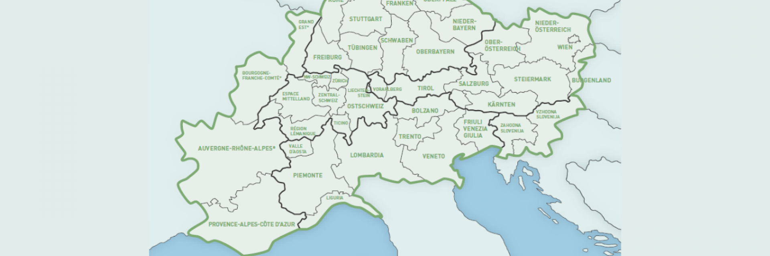

7 držav: Francija, Švica, Italija, Avstrija, Slovenija, Nemčija, Lihtenštajn
Švica bo EUSALP predsedovala leta 2023.
Za več informacij o tem odličnem sodelovanju obiščite spletno stran https://www.alpine-region.eu/
Stiki z javnostmi:
Laure HUBIDOS +33 3 81 61 61 08, laure.hubidos@bourgognefranchecomte.fr
Marie SOUVERBIE +33 3 80 44 34 66, Marie.SOUVERBIE@bourgognefranchecomte.fr

